**Documento de Análisis y Diseño:**

**Sistema de gestión Hostal**

**“DOÑA CLARITA”**

**Fecha Creación: 17 /08/2022**

**Última modificación**:   
**Último modificador:**

**Versión:** 1.0

**Estado**: Documento Final

**Preparado Por:** Alisson Veas

Danilo Ibarra

**Control de Cambios**

| **Estado** | **Versión** | **Fecha** | **Razón del cambio** |
| --- | --- | --- | --- |
| Borrador  Aprobado  Actualización | 1.0  Alisson Veas  Danilo Ibarra | 17/08/2022 | Primera iteración |
|  |  |  |  |
|  |  |  |  |
|  |  |  |  |
|  |  |  |  |
|  |  |  |  |
|  |  |  |  |

**Tabla de contenidos**

1 Introducción 4

2 Glosario de Términos 5

3 Arquitectura Física de la solución 5

4 Arquitectura Lógica de la solución 5

5 Listado de requerimientos 5

5.1 Requerimientos Funcionales 5

5.2 Requerimientos No Funcionales 6

5.3 Definición de Usuarios. 6

6 Casos de Uso 7

6.1 Diagramas 7

6.2 Plantillas de Caso de Uso 7

7 Matriz de trazabilidad (CU v/s requerimientos) 7

8 Diagramas de actividad. 8

9 Diagrama de Clases. 8

10 Capa de Presentación. 8

11 Diseño de Reportes. 8

12 Modelamiento de Datos: 9

12.1 Modelo Lógico. 9

12.2 Modelo Físico 9

12.3 Diccionario de Datos. 9

12.4 Script de Generación de Base de Datos. 9

12.5 Procesos batch de base de datos. 9

# Introducción

En el siguiente informe se presentará la recopilación de la construcción del proyecto en el que trabajaremos como portafolio de título. Para introducir al tema El hostal Doña clarita es una empresa familiar dedicada al alojamiento y servicio de comedor exclusivo para empresas, esta está principalmente orientada a brindar un servicio de calidad y seguridad a los trabajadores que necesiten hospedaje por ciertos periodos de tiempo, este no acepta clientes particulares, solo hace convenios con empresas.

Distintas PYMEs tienen trabajadores que viajan por todo Chile desarrollando sus especialidades, pero estos, tienen problemas con los hospedajes y la alimentación, ya que estos generalmente, tienden a ser servicios costosos de implementar.

Entonces, por esta situación, nuestra clienta, la señora Clarita, vio como un gran proyecto abrir su propio hostal, así transformando su propia casa para este nuevo negocio que tenía en mente.

Nuestra misión como equipo de proyecto es solucionar y mejorar el sistema de hospedaje de este hostal, generando plataformas que nos permitan alcanzar cada uno de los requerimientos identificados.

# Glosario de Términos

* Android: Software de sistema operativo móvil.
* RF: Requerimiento funcional
* RFN: Requerimiento no funcional.

# Arquitectura Física de la solución

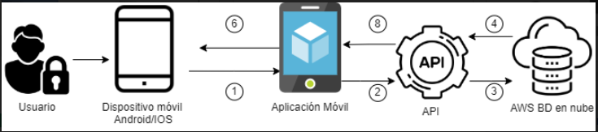

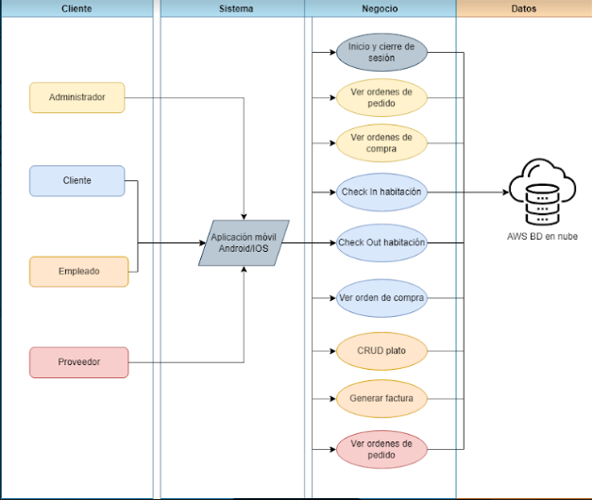

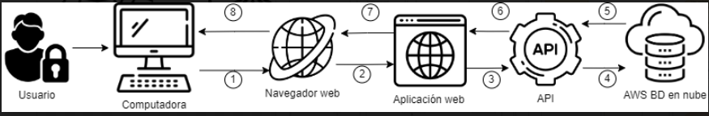

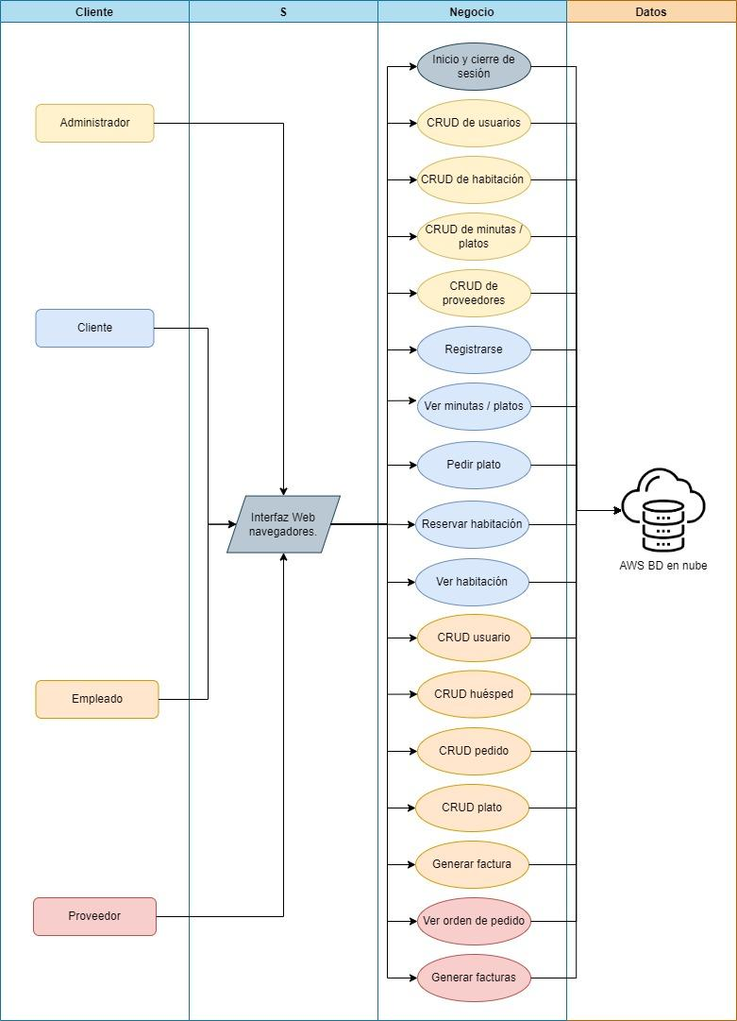

# Arquitectura Lógica de la solución

Falta la descripción

[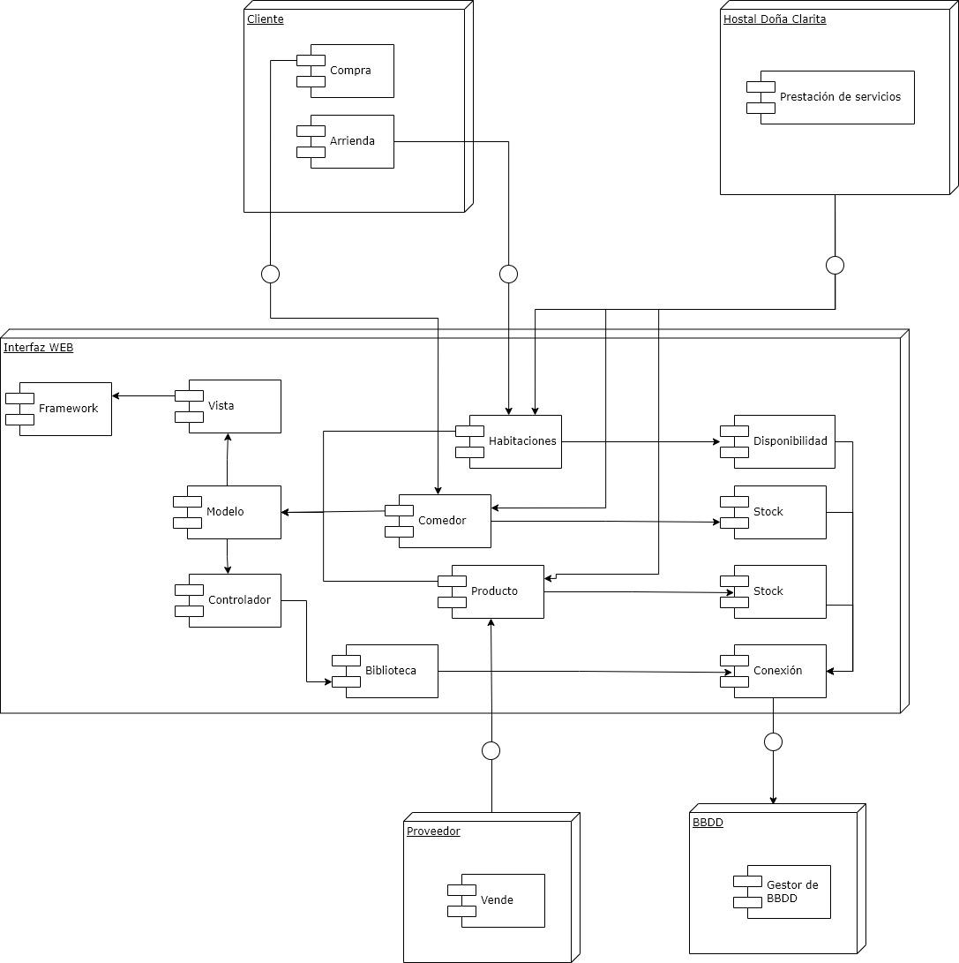](https://drive.google.com/file/d/1pN2nBW5dJVe5qZ9NNaRoFfQ9B7BJkGg6/view?usp=sharing)

# Listado de requerimientos

## Requerimientos Funcionales

| **n°** | **Tipo de Requerimiento** | **Descripción** | **Caso de uso asociado** |
| --- | --- | --- | --- |
| REGISTRO DE CLIENTES | | | |
| 1 | RF | Registrar usuario cliente (id, empresa, rut, nombre, usuario y contraseña) | 5 |
| 2 | RF | Registrar lista de huéspedes asociados a usuario cliente (empresa, rut, nombre, cargo) | 5 |
| 3 | RF | Debe haber un manual en línea orientado al área | No aplica |
| REGISTRO DE HABITACIÓN | | | |
| 1 | RF | Mostrar estado de habitación (disponible, no disponible ocupada, no disponible mantención) | 37 |
| 2 | RF | Registrar características de la habitación (id, tipo de cama, accesorios, precio, capacidad) | 15 |
| 3 | RF | Verificación de habitación asignada | 37 |
| 4 | RF | Reserva de habitación | 1 |
| 5 | RF | Debe haber un manual en línea orientado al área | No aplica |
| REGISTRO DE COMEDOR | | | |
| 1 | RF | Registrar plato (ingredientes, tipo, stock) | 14 |
| 2 | RF | Crear minuta semanal con platos | 61-14 |
| 3 | RF | Registrar pedidos de minutas | 61 |
| 4 | RF | Mostrar platos disponibles | 36 |
| 5 | RF | Debe haber un manual en línea orientado al área | No aplica |
| REGISTRO DE HUÉSPED | | | |
| 1 | RF | Registro de huésped (empresa, rut, nombre, cargo) | 3 |
| 2 | RF | Verificación de llegada huésped | 1-65 |
| 3 | RF | Verificación de salida de huésped | 47-66 |
| 4 | RF | Verificación datos de huésped | 3-26 |
| 5 | RF | Asignar habitación | 1 |
| 6 | RF | Debe haber un manual en línea orientado al área | No aplica |
| REGISTRO DE PROVEEDOR | | | |
| 1 | RF | Registro proveedor (id, empresa, rut, nombre, rubro, teléfono, correo) | 4 |
| 2 | RF | Debe haber un manual en línea orientado al área | No aplica |
| REGISTRO FACTURA | | | |
| 1 | RF | Registrar factura (id, empresa, fecha, rut, nombre, servicios, valor neto, valor bruto) | 9 |
| 2 | RF | Anulación de factura | 50 |
| REGISTROS DE ORDEN DE COMPRA | | | |
| 1 | RF | Generar orden de compra servicio (id, cliente asociado, cantidad de huéspedes, lista de huéspedes, habitaciones asignadas, valor neto, valor bruto) | 10-11 |
| 2 | RF | Impresión de orden de compra servicio | 33 |
| 3 | RF | Impresión de orden de compra producto | 33 |
| 4 | RF | Buscar órdenes de compra por ID | 33-34 |
| 5 | RF | Generar orden de compra producto(id, empresa, productos, cantidad, valor neto, valor bruto) | 10-11 |
| 6 | RF | Debe haber un manual en línea orientado al área | 33 |
| REGISTRO DE RECEPCIÓN DE PRODUCTO | | | |
| 1 | RF | Registrar recepción de pedido (id pedido, fecha de llegada, productos pedidos, cantidad, valor neto, valor bruto) | 12 |
| 2 | RF | Mostrar stock de productos | 35 |
| 3 | RF | Verificar orden de compra de producto | 12 |
| 4 | RF | Registrar productos nuevos en inventario (id, nombre, categoría, valor, stock crítico). | 13 |
| 5 | RF | Debe haber un manual en línea orientado al área | No aplica |
| INFORME Y ESTADÍSTICAS | | | |
| 1 | RF | Generar informe quincenal de visitas al sitio web | 51-52 |
| 2 | RF | Generar informe quincenal de ventas en comedor | 51-52 |
| 3 | RF | Generar informe de reservas mensuales. | 51-52 |
| 4 | RF | Debe haber un manual en línea orientado al área | No aplica |
| 5 | RF | Generar informe quincenal de contratos con empresas | 51-52 |
| SEGURIDAD Y CONTROLES DE ACCESO | | | |
| 1 | RF | Capacidad de otorgar permisos de distintos niveles | 40-41-42-43 |
| 2 | RF | Debe haber un manual en línea orientado al área | No aplica |

## Requerimientos No Funcionales

| **n°** | **Tipo de Requerimiento** | **Descripción** | **Caso de uso asociado** |
| --- | --- | --- | --- |
| REGISTRO DE COMEDOR | | | |
| 1 | RNF | Mostrar stock necesario para platos | 36 |
| REGISTRO FACTURA | | | |
| 1 | RNF | Impresión de factura | 32 |
| 2 | RNF | Envío de factura vía correo electrónico | 32 |
| REGISTROS DE ORDEN DE COMPRA | | | |
| 1 | RNF | Exportación de orden de compras a Word, PDF | 33 |
| 2 | RNF | Enviar copia de orden de compra por correo electrónico | 33 |
| REGISTRO DE RECEPCIÓN DE PRODUCTO | | | |
| 1 | RNF | Calcular stock crítico de productos | 35 |
| 2 | RNF | Crear alertas de stock crítico | 51 |
| DISEÑO | | | |
| 1 | RNF | La página web debe ser responsiva y usable | No aplica |
| 2 | RNF | la aplicación móvil debe ser responsiva y usable | No aplica |
| 3 | RNF | La página web debe tener colores amigables a la vista y relacionados a la empresa. | No aplica |
| 4 | RNF | La aplicación móvil debe tener colores amigables a la vista y relacionados a la empresa. | No aplica |
| 5 | RNF | La página web debe tener un tutorial que muestre la primera vez que un usuario ingresa por primera vez con su cuenta. | No aplica |
| 6 | RNF | La aplicación móvil debe tener un tutorial que muestre la primera vez que un usuario ingresa por primera vez con su cuenta. | No aplica |
| 7 | RNF | La página web debe tener el isotipo de la empresa. | No aplica |
| 8 | RNF | La aplicación móvil debe tener el isotipo de la empresa. | No aplica |
| 9 | RNF | La página web debe tener una tipografía visible y entendible para todos los usuarios. | No aplica |
| 10 | RNF | La aplicación móvil debe tener una tipografía visible y entendible para todos los usuarios. | No aplica |
| 11 | RNF | La base de datos debe conectarse en simultáneo tanto con la página web, como con la aplicación móvil. | No aplica |
| 12 | RNF | La base de datos debe ser en MySQL. | No aplica |
| 13 | RNF | La página web debe estar construida con html5 | No aplica |
| 14 | RNF | La página web debe ser compatible con, al menos, los navegadores Google Chrome, Microsoft Edge, Safari, Firefox, Opera y Brave. | No aplica |
| 15 | RNF | La aplicación móvil debe ser compatible con los sistemas operativos Android (desde la versión 5.0) y IOS (desde la versión 12.0) | No aplica |

## Definición de Usuarios.

A continuación se especifica los diversos tipos de usuarios que interactuaron con los sistemas propuestos en este proyecto.

| ***Nombre Rol*** | ***Funciones*** | ***Privilegio*** |
| --- | --- | --- |
| Administrador | * Es el que podrá ejecutar cambios en el mismo, debe ser tratado como súper usuario que tenga acceso a todo el sistema sin restricciones. | * Inicio de sesión. * Modificación de información. * Eliminación de información. * Generar pedido proveedor |
| Cliente | * El cliente puede ejecutar los módulos de facturación, servicios del sistema según perfilamiento. | * Inicio de sesión. |
| Empleado | * Usuario que puede generar las órdenes de pedido a los proveedores, con acceso a producto y proveedor. | * Inicio de sesión. * Generar pedido al proveedor. |
| Proveedor | * Usuario que puede consultar la ordenes de pedido asociada a su Rut. | * Inicio de sesión. * Revisión de pedido a través de rut. |

# Casos de Uso

Dentro de los casos de uso se han identificado los siguientes:

| N° | Casos de uso |
| --- | --- |
| 1 | Reserva de habitación |
| 2 | Reserva de plato |
| 3 | Registro de huésped |
| 4 | Registro de proveedores |
| 5 | Registro de usuario (cliente) |
| 6 | Registro de usuario (empleado) |
| 7 | Registro de usuario (admin) |
| 8 | Registro de usuario (proveedor) |
| 9 | Registro de factura |
| 10 | Registro orden de compra (reserva) |
| 11 | Registro orden de pedido (productos proveedores) |
| 12 | Registro recepción de pedido |
| 13 | Registro de producto |
| 14 | Registro de plato |
| 15 | Registro de habitación |
| 16 | Eliminar huésped |
| 17 | Eliminar proveedores |
| 18 | Eliminar usuario (cliente) |
| 19 | Eliminar usuario (empleado) |
| 20 | Eliminar usuario (admin) |
| 21 | Eliminar usuario (proveedor) |
| 22 | Eliminar orden de pedido (productos proveedores) |
| 23 | Eliminar producto |
| 24 | Eliminar plato |
| 25 | Eliminar habitación |
| 26 | Listar huéspedes |
| 27 | Listar proveedores |
| 28 | Listar usuarios (cliente) |
| 29 | Listar usuarios (empleado) |
| 30 | Listar usuarios (admin) |
| 31 | Listar usuarios (proveedor) |
| 32 | Listar facturas |
| 33 | Listar ordenes de compra (reserva) |
| 34 | Listar ordenes de pedido (productos proveedores) |
| 35 | Listar productos |
| 36 | Listar platos |
| 37 | Listar habitaciones |
| 38 | Modificar huéspedes |
| 39 | Modificar proveedores |
| 40 | Modificar usuario (cliente) |
| 41 | Modificar usuario (empleado) |
| 42 | Modificar usuario (admin) |
| 43 | Modificar usuario (proveedor) |
| 44 | Modificar orden de compra (reserva) |
| 45 | Modificar orden de pedido (productos proveedores) |
| 46 | Modificar producto |
| 47 | Modificar habitación |
| 48 | Anulación de reserva (habitación) |
| 49 | Anulación de reserva (plato) |
| 50 | Anular factura |
| 51 | Realizar informes |
| 52 | Exportar informes (Excel, Word, txt) |
| 53 | Inicio de Sesión de usuario (cliente) |
| 54 | Inicio de Sesión de usuario (administrador) |
| 55 | Inicio de Sesión de usuario (empleado) |
| 56 | Inicio de Sesión de usuario (proveedor) |
| 57 | Finalizar Sesión de usuario (cliente) |
| 58 | Finalizar Sesión de usuario (administrador) |
| 59 | Finalizar Sesión de usuario (empleado) |
| 60 | Finalizar Sesión de usuario (proveedor) |

## Diagramas

Diagramas de CU, solo casos de usos principales

## Plantillas de Caso de Uso

Descripción de cada CU en plantillas

EJEMPLO:

| **RF- <id del requisito>** | **Agregar Visitas** | |
| --- | --- | --- |
| **Objetivos asociados** | Ingresar visitas. | |
| **Descripción** | El conserje ingresara vistas al sistema. | |
| **Precondición** | El conserje se debe encontrar logueado en el sistema. | |
| **Secuencia**  **Normal** | **Paso** | **Acción** |
| 1 | El conserje selecciona agregar visita. |
| 2 | El sistema solicita los datos de la visita. |
| 3 | El conserje ingresa datos de la visita. |
| 4 | El sistema registra la visita y muestra un mensaje de confirmación de éxito. |
| **Postcondición** | Registro de nueva visita realizado satisfactoriamente. | |
| **Excepciones** | **Paso** | **Acción** |
| 4 | Si la visita ya fue registrada, el sistema informará y cancelará la acción. |
| **Importancia** | Media, Necesaria. | |
| **Comentarios** | <comentarios adicionales> | |

# Matriz de trazabilidad (CU v/s requerimientos)

# Diagramas de actividad.

Mostrar el flujo de actividades de los diferentes actores a través de diagramas de actividad

# Diagrama de Clases.

Especificar a través de un diagrama de clases, los diferentes objetos y métodos que contemplarán la solución a desarrollar

# Capa de Presentación.

Definir la capa de presentación en cuanto a usabilidad y navegabilidad, con los mockups correspondientes

# Diseño de Reportes.

Incluir formato de reportes y descripción de cada uno de ellos, pueden incluir ejemplos.

# Modelamiento de Datos:

## Modelo Lógico.

* 1. 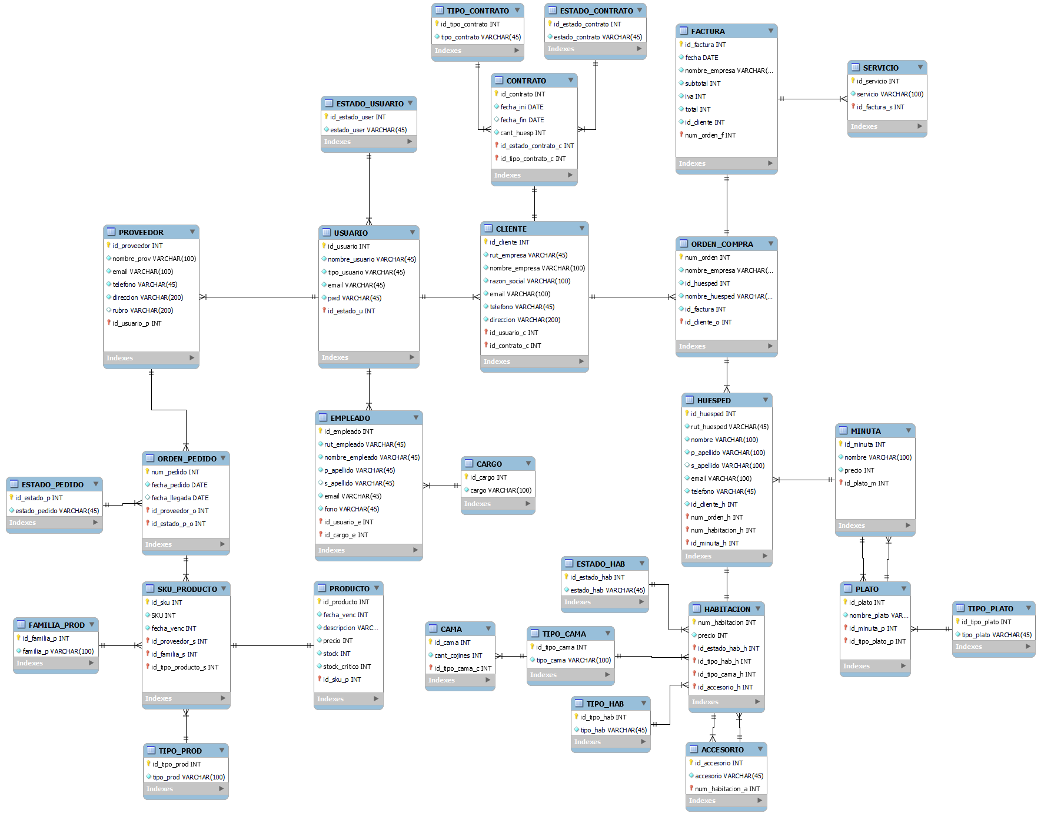

## 

## Diccionario de Datos.

## Script de Generación de Base de Datos.

El script de la base de datos puede ser entregado como anexo en un archivo

## Procesos batch de base de datos.

Por cada objeto creado (función, trigger o procedimiento que será implementado a nivel de base de datos), deben entregar lo siguiente:

Nombre

Acción

script del objeto (secuencia, procedimiento, entre otros)